Сравнительный анализ эффективности использования кессонных перекрытий Skydome в современных многоэтажных зданиях при стандартном шаге колонн

А.В. Сухарева, В.Н. Аксенов
Донской государственный технический университет
Аннотация: На рынке в России сейчас широко представлена опалубка для кессонных перекрытий системы SkyDome. В статье рассмотрен вопрос эффективности применения ребристых кессонных перекрытий в многоэтажных монолитных зданиях по сравнению с плоскими безбалочными перекрытиями. В программном комплексе «Лира-САПР-2013» выполнен расчет 18-этажного жилого здания с монолитным каркасом. Детально рассматривается армирование плиты перекрытия типового этажа в двух вариантах: плоское толщиной 200 мм и кессонное с плитой 50 мм и балками сечением 200х350 мм с шагом 900х900 мм. Анализ результатов показал, что в здании с шагом колонн около 5 м разница в стоимости материалов для изготовления перекрытия составила около 1 %. Ожидается рост эффективности при увеличении пролёта до 8…10 м.
Ключевые слова: кессонное перекрытие, безбалочное перекрытие, монолитный каркас, модульная опалубка SkyDome, расчет конструкций, Лира-САПР.

В современном строительстве зданий и сооружений огромное внимание уделяется экономической эффективности, что является одной из важных проблем. Для ее решения применяют новые конструктивные формы, одними из которых являются кессонные перекрытия.
Международным лидером в области производства пластиковой опалубки является итальянская компания Geoplast, которая разработала съемную модульную опалубку для кессонных перекрытий Skydome. Она обладает рядом достоинств, среди которых можно выделить легкость демонтажа, неограниченный срок службы и безопасность.
Благодаря их применению можно существенно увеличить пролеты между несущими стенами и колоннами, а также уменьшить в целом толщину перекрытия, тем самым снизить расход арматуры и бетона.
Принимая во внимание вышеизложенные преимущества таких перекрытий, целесообразно провести сравнительный анализ с наиболее часто применяемым сплошным безбалочным перекрытием.
В качестве примера было выбрано и рассмотрено 18-этажное жилое здание, расположенное в г. Ростове-на-Дону, размерами в осях 55,8х19,8м. Был выполнен расчет всего каркаса. Анализ армирования произведен для плиты перекрытия типового этажа, на примере плиты на отметке +7,000. Для создания конструктивной схемы и анализа расчета был выбран программный комплекс Лира-САПР 2013.
В первом случае конструкция перекрытия приняты в виде безбалочной плиты толщиной 200 мм. Для данной схемы были назначены бетон класса В25 и арматура класса А400.
На рис.1 –рис.4 представлена площадь армирования верхней и нижней грани перекрытия по осям X и Y.
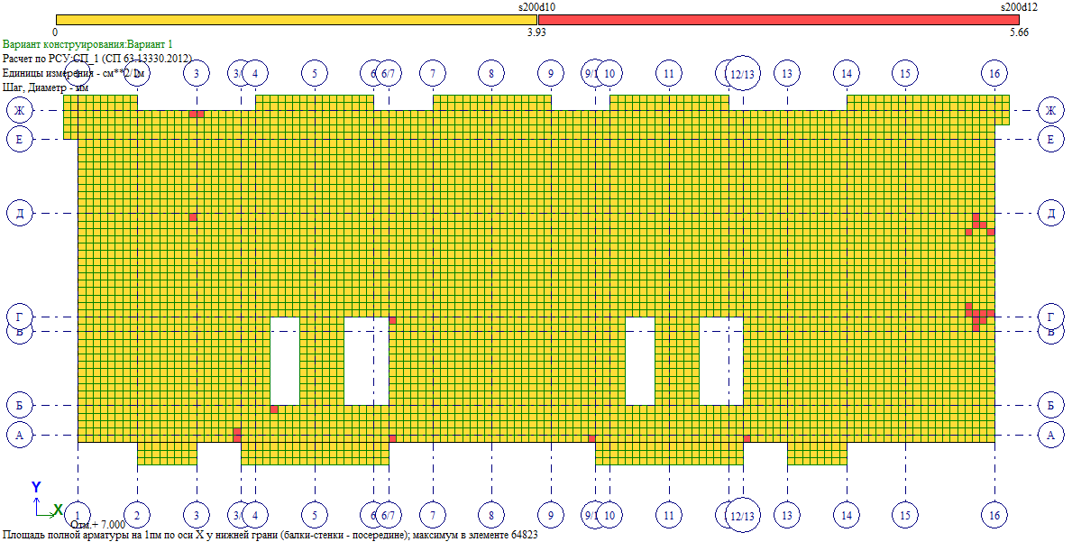
Рис.1. Площадь арматуры по оси Х у нижней грани.
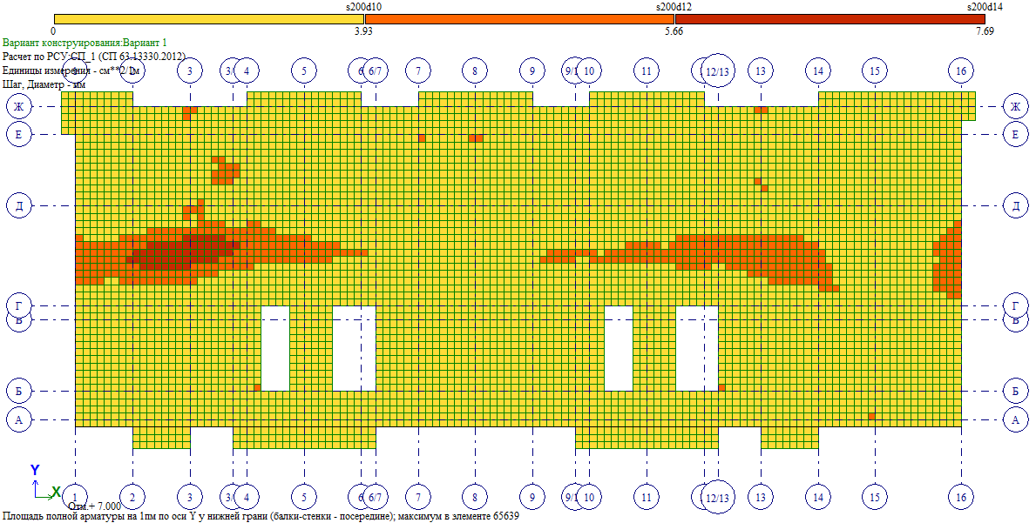
Рис.2. Площадь арматуры по оси Y у нижней грани.

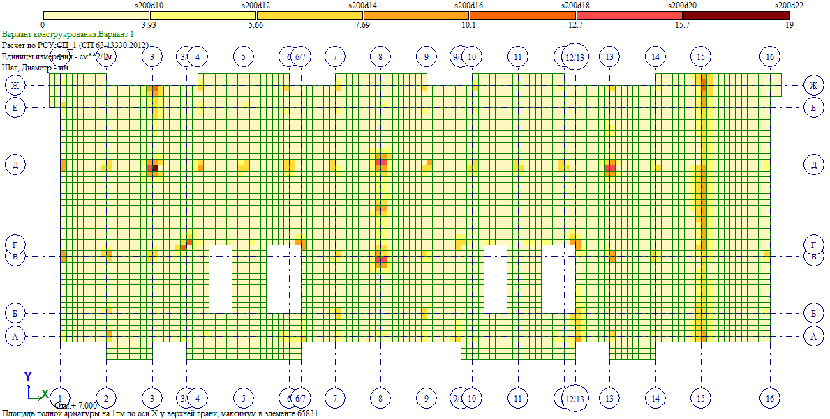
Рис.3. Площадь арматуры по оси Х у верхней грани.

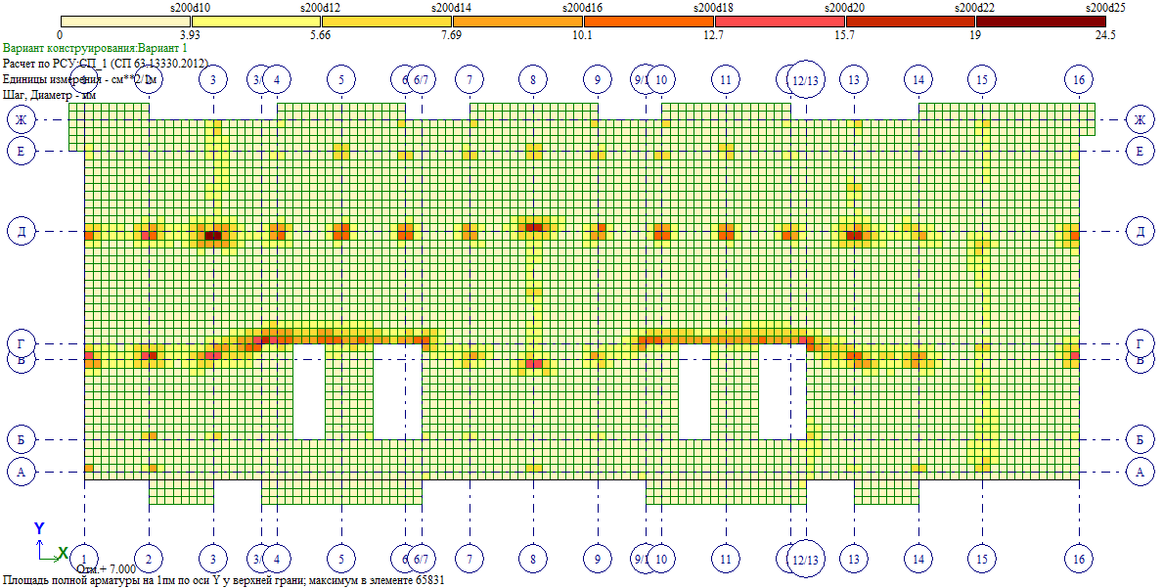
Рис.4. Площадь арматуры по оси Y у верхней грани.

По результатам проведенных расчетов безбалочного перекрытия было определенно, что для его устройства необходим бетон класса В25 в объёме 228,19 м³, арматура класса А400 – 31087 кг.
Во второй части сравнительного анализа было рассмотрено кессонное перекрытие, конструкция которого принята согласно рекомендациям производителя опалубки: плита толщиной 50 мм и система перекрёстных балок поперечным сечением 200х350(h) мм (высота указана с учётом толщины плиты). Шаг балок в осях 900х900 мм. Бетон принят того же класса: В25, армирование балок принято стержневой арматурой класса А400, армирование плиты – сетками из Вр500. При армировании плиты конструктивно принято 2 сетки d=4мм с шагом 200х200мм, т.к. расчетное армирование получилось значительно меньше. Расход материала на изготовление плиты толщиной 50 мм составил: бетон 58,73 м³, арматура 2302,02 кг.
На рис.5–рис.8 схематично представлена площадь армирования балок кессонных перекрытий.

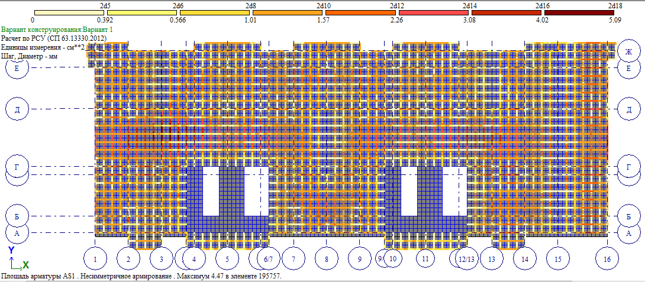

Рис.5.- Площадь продольной арматуры у нижней грани балок
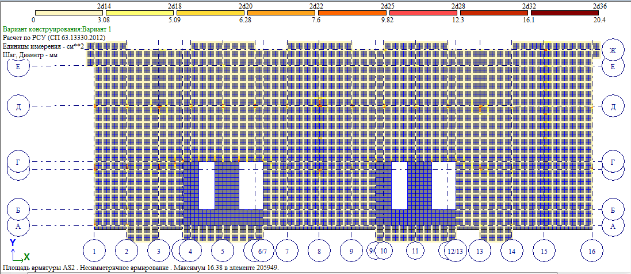
Рис.6.- Площадь продольной арматуры у верхней грани балок
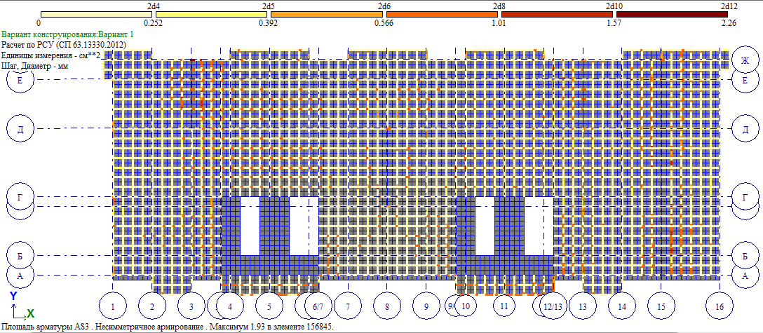
Рис.7.- Площадь продольной арматуры у боковой грани балок (слева).
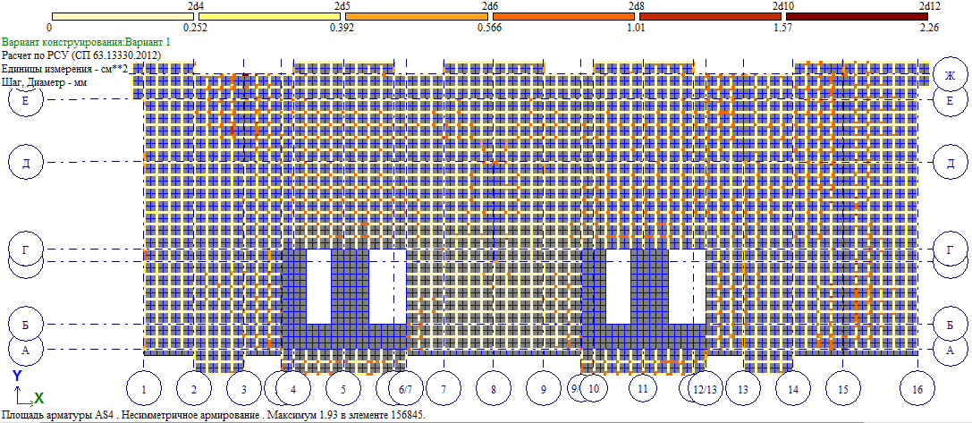
Рис.8.- Площадь продольной арматуры у боковой грани балок (справа).
Общий расход материалов на кессонное перекрытие оказался равен: бетон В25 – 223,1 м³, арматура А400– 28784 кг, Вр500 – 2303кг.
Полученные значения расхода материала, а также среднерыночные цены на бетон и арматуры представлены в таблице 1.
Таблица №
Расход материала и цены на бетон и арматуру
№ п/п | Материал |  | Вид перекрытия
№ п/п | Материал |  | Кессонное перекрытие | Безбалочное перекрытие
1 | Арматура А400 | Расход, кг | 28 784 | 31 087
1 | Арматура А400 | Стоимость, руб. | 1 059 205 | 1 143 952
2 | Арматура Вр-500 | Расход, кг | 2 302 | -
2 | Арматура Вр-500 | Стоимость, руб. | 84 710 | -
3 | Бетон В25 | Расход, м³ | 223,1 | 228,19
3 | Бетон В25 | Цена 1м³, руб. | 3 350 | 3 350
3 | Бетон В25 | Стоимость, руб. | 747 385 | 764 437
 | Итого: | Арматура, руб. | 1 143 915 | 1 143 952
 | Итого: | Бетон, руб. | 747 385 | 764 437
 | Итого: | Всего, руб. | 1 891 300 | 1 908 389

Таким образом, сравнивая полученные данные можно говорить о незначительных преимуществах кессонных перекрытий при использовании стандартного шага колонн. Экономия на стоимости материалов, необходимых для возведения одного перекрытия составляет 2,2%.
Согласно техническим данным производителя опалубки область применения кессонных перекрытия данной конструкции – это здания и сооружения с пролетами от 5 м до 11 м. Выполненный анализ на примере здания со стандартным шагом колонн, не превышающим 6 м, показал, что в таких условиях расход материалов на плоскую плиту и кессонное перекрытия практически совпадает. Повышения эффективности от применения кессонных перекрытий стоит ожидать при увеличении шага колонн. Это будет являться темой для дальнейших исследований.
Литература
1. Мкртчян А.М., Аксенов В.Н. Аналитическое описание диаграммы деформирования высокопрочных бетонов // Инженерный вестник Дона, 2013, №3 URL: ivdon.ru/magazine/archive/n3y2013/1818/.
2. Сагадеев Р.А. Современные методы возведения монолитных и сборно-монолитных. 2008. –136с.
3. Geoplast S.p.A.URL: geoplast.it/it/prodotti/solai/skydome
4. Р.Залигер. Железобетон, его расчет и проектирование, 2008. – 216с.
5. А.С. Городецкий, Л.Г. Батрак, Д.А. Городецкий, М.В. Лазнюк, С.В. Юсипенко. Расчет и проектирование конструкций высотных зданий из монолитного железобетона. – Киев, 2004. –106 с.
6. ПК ЛИРА-САПР 2016. Проектирование и расчет строительных конструкций. [2016]. URL: liraland.ru/lira/
7. П.П. Польской, Д.Р. Маилян, С.В. Георгиев. О влиянии гибкости стоек на эффективность композитного усиления // Инженерный вестник Дона, 2015, №4 URL: ivdon.ru/ru/magazine/archive/n4y2015/3374.
8. Продажа бетона и раствора по Ростову-на-Дону и ростовской области. URL: rostov-na-donu.m450.ru/prajs-beton.html
9. Robert Benaim. The Design of Prestressed Concrete Bridges. Concepts and principles. 2008. –581p.
10. James K. Wight. Reinforced Concrete Mechanics and Design. 2009. –1130 p.
References
1. Mkrtchyan A.M., Aksenov V.N. Inženernyj vestnik Dona (Rus), 2013, №3 URL: ivdon.ru/magazine/archive/n3y2013/1818/
2. Sagadeev R.A. Sovremennye metody vozvedenija monolitnyh i sborno-monolitnyh [Modern methods of construction of monolithic and precast-monolithic]. 2008. 136 p.
3. Geoplast S.p.A.URL: geoplast.it/it/prodotti/solai/skydome.
4. R.Zaliger. Zhelezobeton, ego raschet i proektirovanie [Reinforced concrete, its calculation and design] 2008. 216 p.
5. A.S. Gorodeckij, L.G. Batrak, D.A. Gorodeckij, M.V. Laznjuk, S.V. Jusipenko Raschet i proektirovanie konstrukcij vysotnyh zdanij iz monolitnogo železobetona. [Calculation and design of construction of high-rise buildings made of reinforced concrete] Kiev, 2004. 106 p.
6. PK LIRA-SAPR 2016. Proektirovanie i raschet stroitel'nykh konstruktsiy [LIRA-SAPR 2016. Design and calculation of building structures] URL: liraland.ru/lira/.
7. P.P. Pol'skoj, D.R .Mailjan, S.V. Georgiev. Inženernyj vestnik Dona (Rus), 2015, №4 URL: ivdon.ru/ru/magazine/archive/n4y2015/3374
8. Prodazha betona i rastvora po Rostovu-na-Donu i rostovskoy oblasti [Sale of mixed concrete and mortar across Rostov-on-Don and the Rostov region] URL: rostov-na-donu.m450.ru/prajs-beton.html
9. Robert Benaim. The Design of Prestressed Concrete Bridges. Concepts and principles. 2008. 581p.
10. James K. Wight. Reinforced Concrete Mechanics and Design. 2009. 1130 p.

